Лабораторная работа №5. Основы работы с Midnight Commander (mc). Структура программы на языке ассемблера NASM.

Дисциплина: Архитектура ЭВМ

Иван Шевырев

Содержание

# 1 Цель работы

Приобретение практических навыков работы в Midnight Commander. Освоение

# 2 Выполнение лабораторной работы

## 2.1 Midnight Commander

### 2.1.1 Откроем файловый менеджер Midnight Commander

Рис. 1: открытие Midnigt Commander

Рис. 1: открытие Midnigt Commander

### 2.1.2 Перейдем в каталог ~/work/arch-pc/

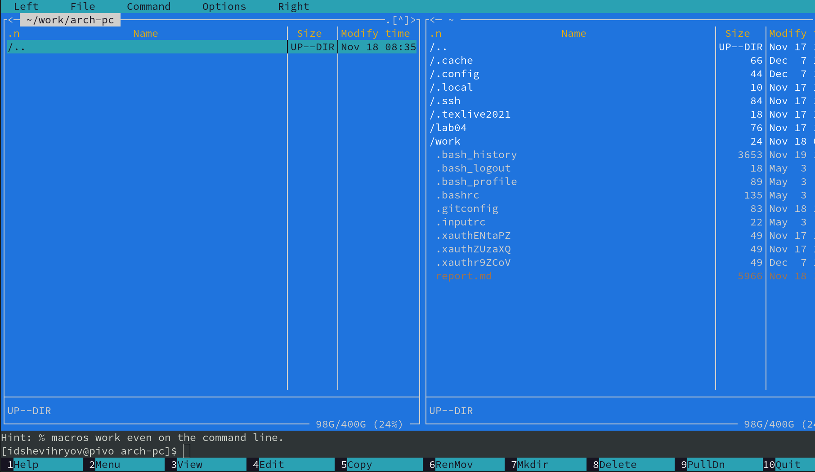

Рис. 2: Переход в каталог

### 2.1.3 Создадим папку

Нажмем клавишу F7

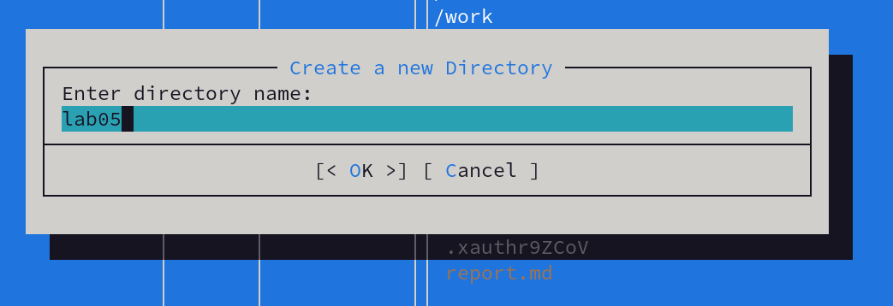

Рис. 3: Создание папки

Перейдем в созданную папку

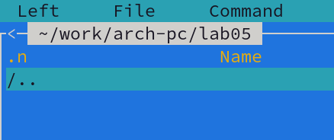

Рис. 4: Переход в новую папку

### 2.1.4 Создадим файл

Перейдя в папку, наберем touch lab5-1.asm, воспользовавшись строкой ввод.

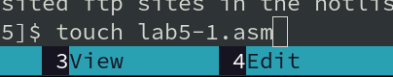

Рис. 5: Создание файла

Как видим в MC, файл создался

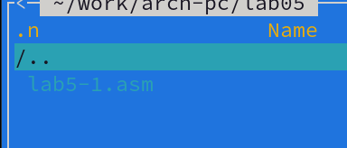

Рис. 6: Созданный файл

### 2.1.5 Откроем файл

Нажмем F4, что бы открыть файл

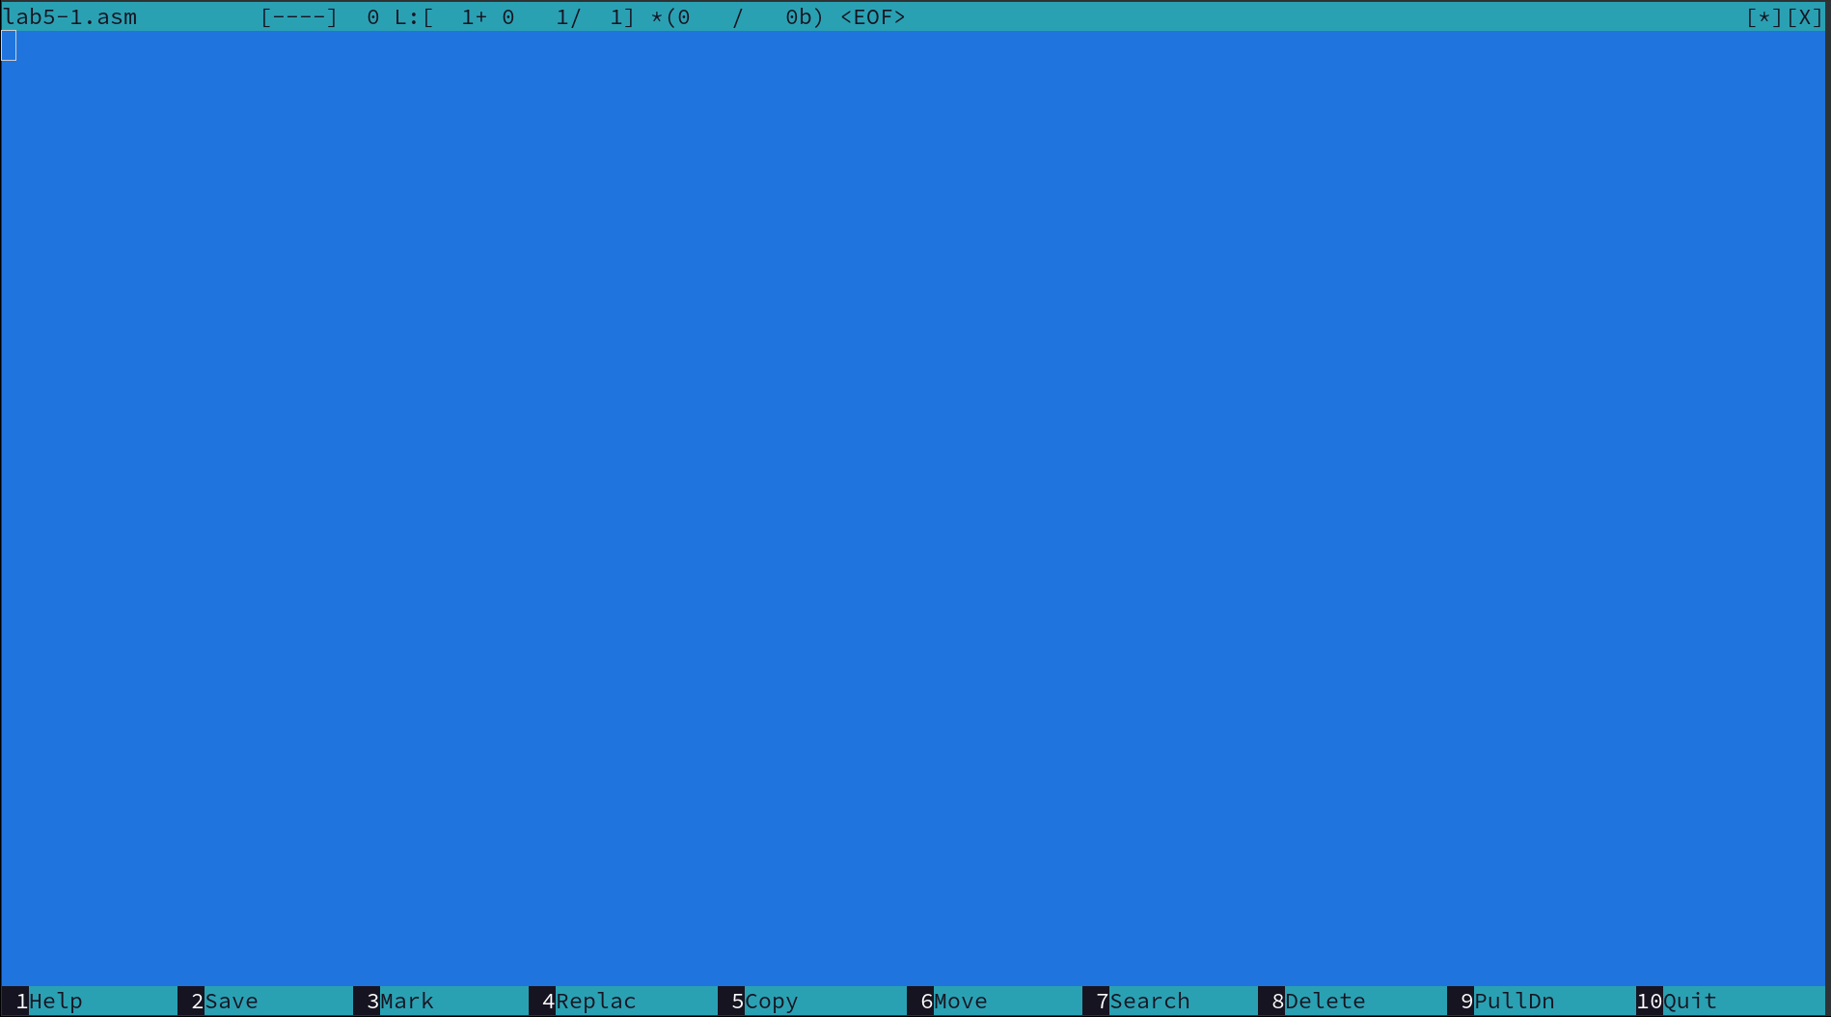

Рис. 7: Открытый пустой файл

### 2.1.6 Введем код в файл

Введем текст программы из листинга 6.1

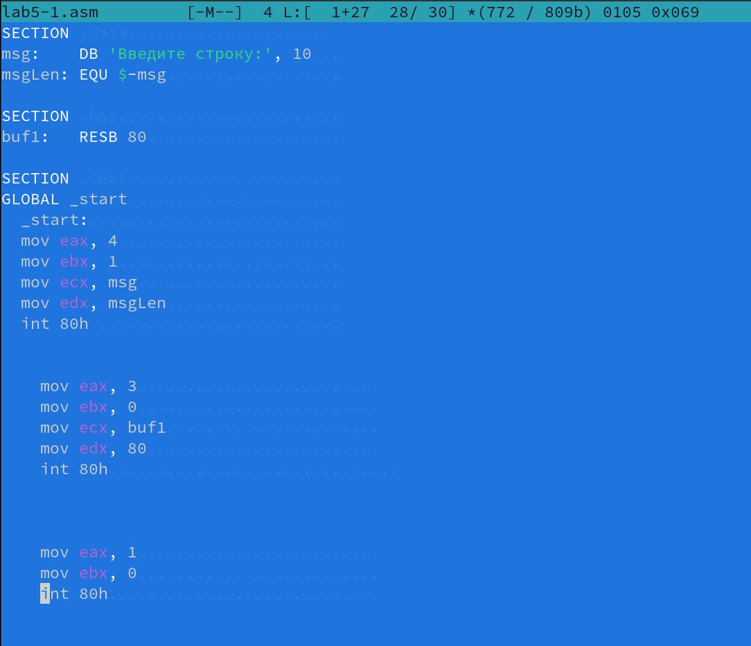

Рис. 8: Файл с введенным кодом

Сохраним файл

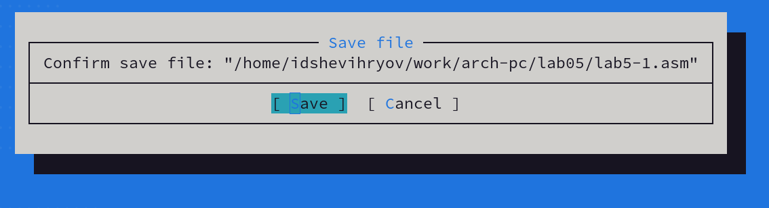

Рис. 9: Сохранение файла

Откроем заново файл, что б убедиться, что данные сохранились.

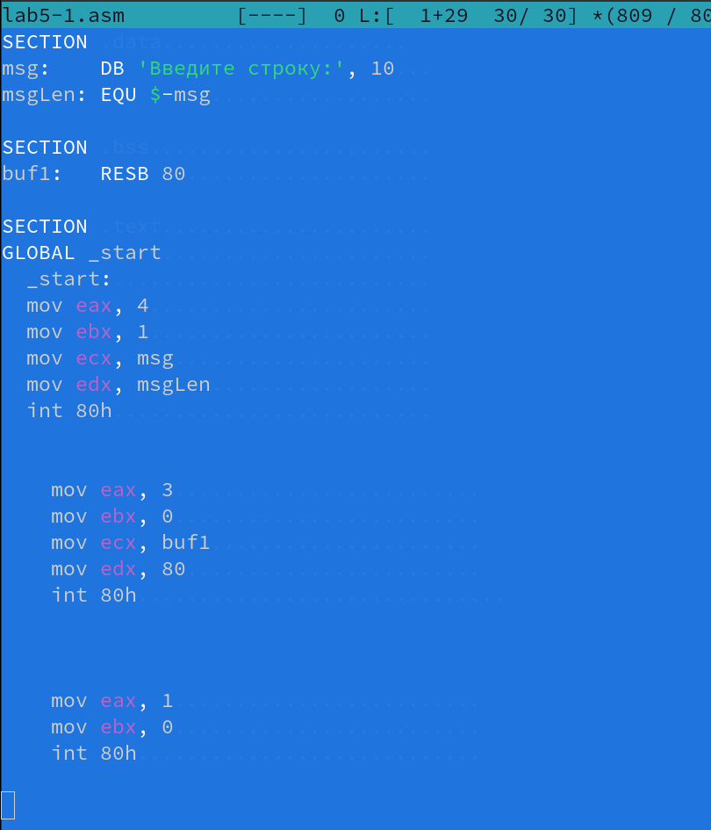

Рис. 10: Проверка, что файл сохранился

### 2.1.7 Запустим код

Создадим исполняемый файл и запустим его.

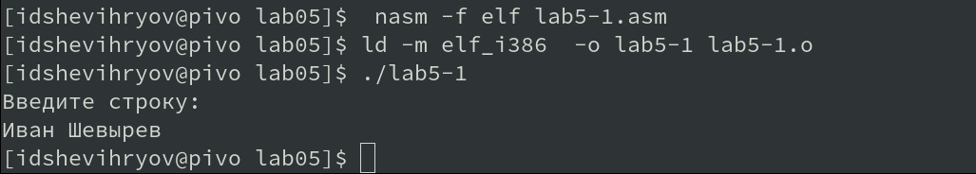

Рис. 11: Трансляция, линковка и запуск

Программа вывела наше имя.

## 2.2 Подключение внешнего файла

Откроем папку с загрузками и рабочую директорию вместе, в MC

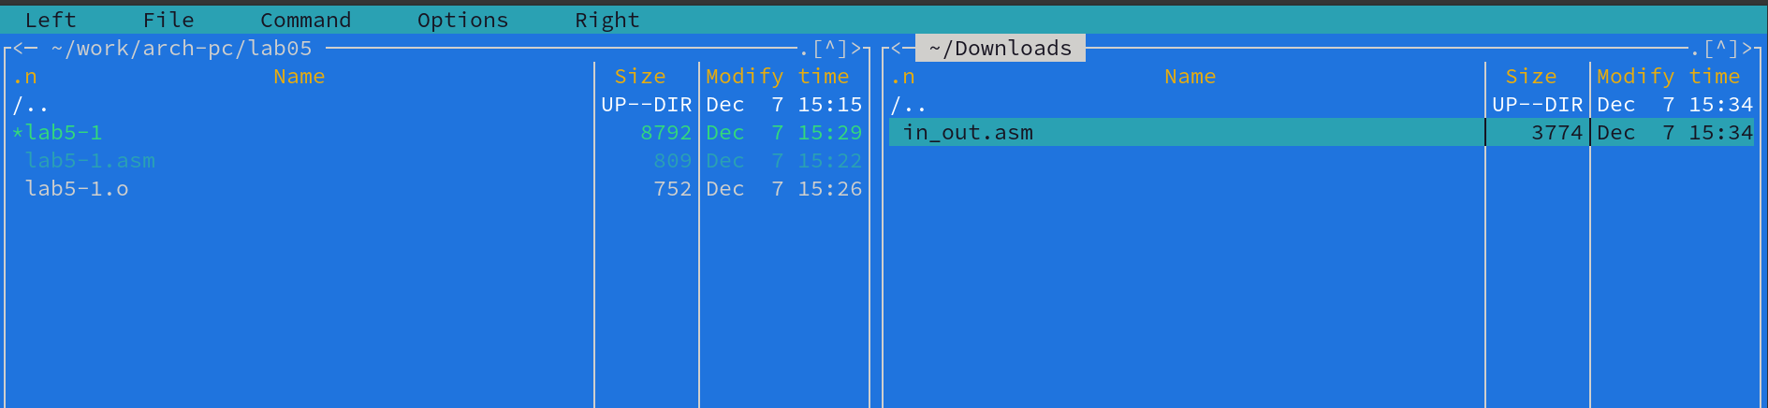

Рис. 12: Просмотр двух папок, одновременно

Нажмем F5 что бы скопировть файл.

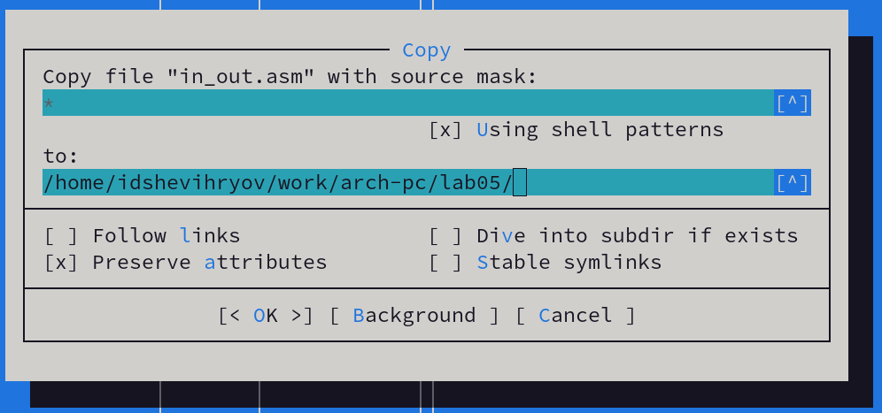

Рис. 13: Копирование файла

Файлы скопировались.

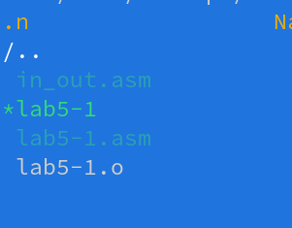

Рис. 14: Скопированный файл

Скопируем файл lab5-1-asm в lab5-2.asm, нажав F5

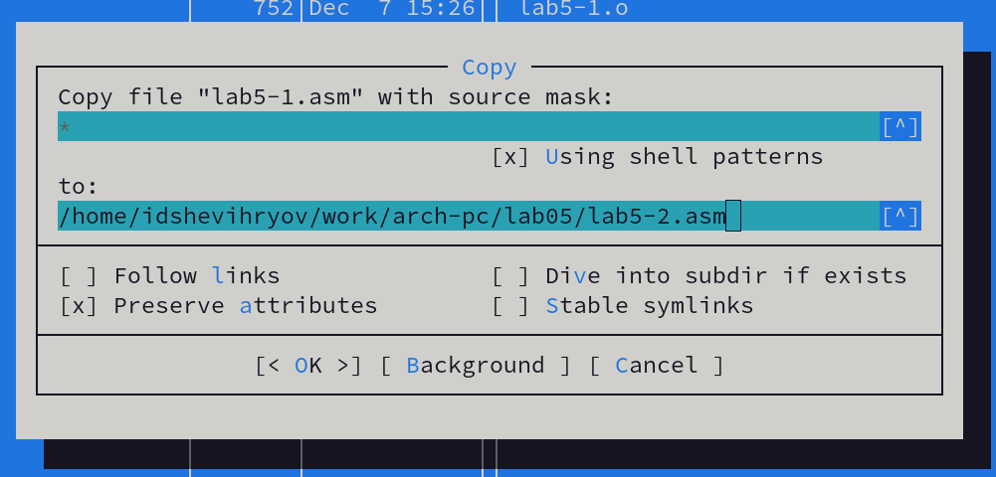

Рис. 15: Создание копии файла

### 2.2.1 Написание кода для lab5-2

Введем текст в файл

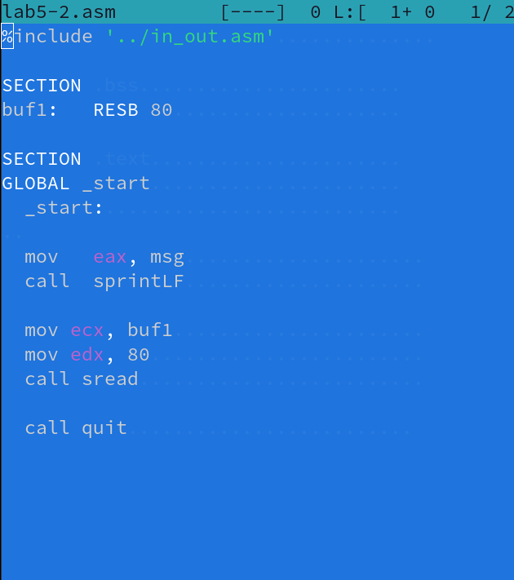

Рис. 16: Введенный код

### 2.2.2 Исполнение кода

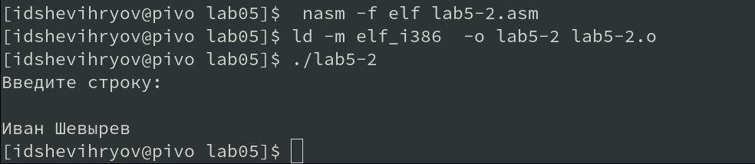

Рис. 17: Трансляция, линковка и запуск

### 2.2.3 Изменим строчку в коде

Заменим sprintLF на sprit и также запустим код.

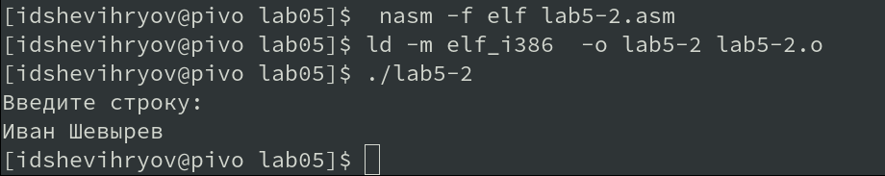

Рис. 18: Запуск измененного кода

# 3 Задания для самостоятельной работы

## 3.1 Программа без использования in_out.asm

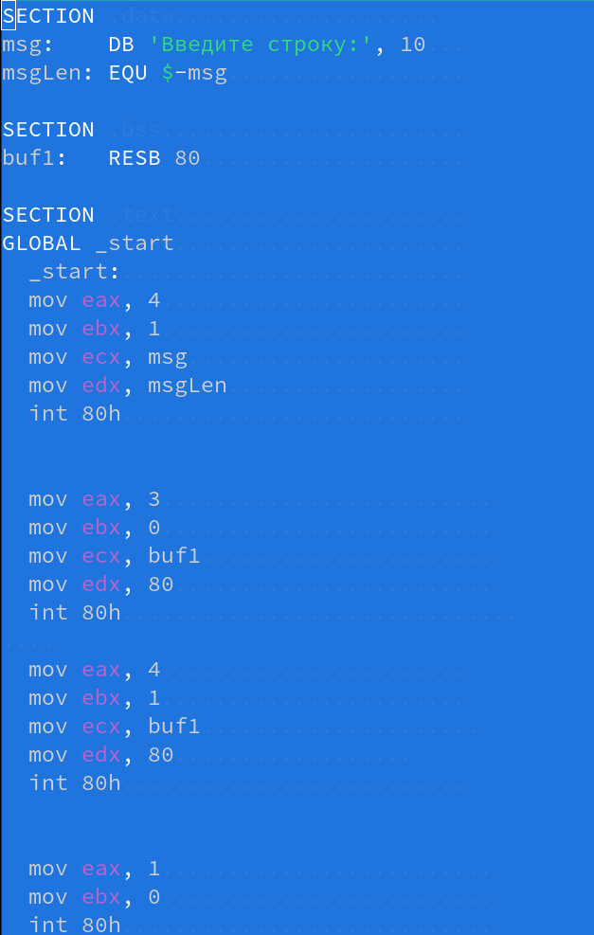

Рис. 19: Код lab5-2.1.asm

Запустим и выведем результат

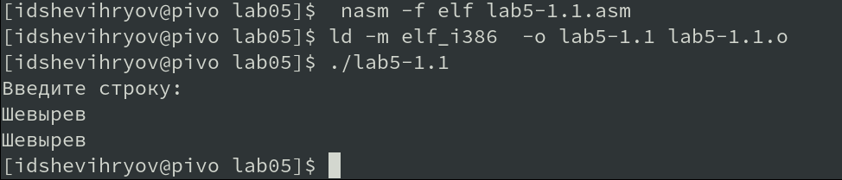

Рис. 20: Вывод скопилированной программы

Программа выводит введенную строку.

## 3.2 Программа с использованием in_out.asm

Напишем ту же программу, используя функции из in_out.asm

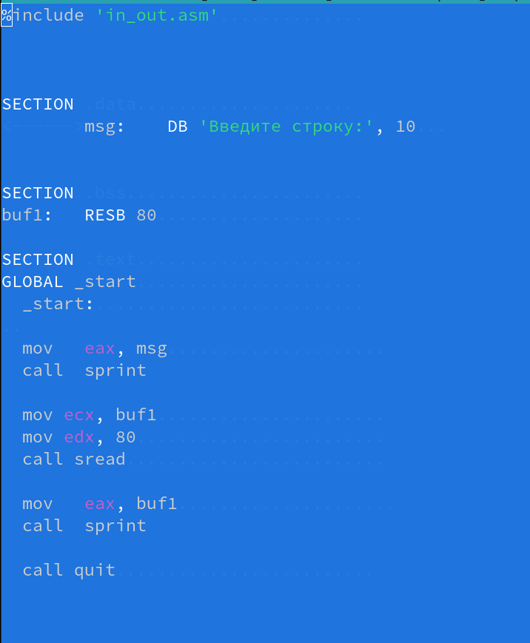

Рис. 21: Код lab5-2.1.asm

Странслируем, слинкуем и запустим

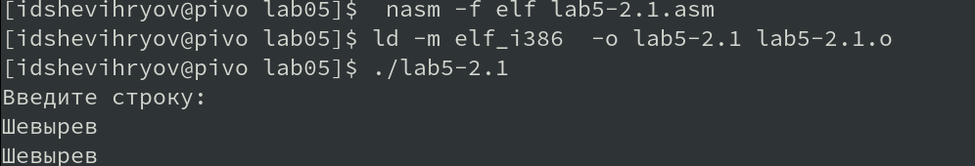

Рис. 22: Вывод скомпилированной программы

Как видим, эта программа тоже выводит введенную строку.

# 4 Выводы

Мы приобрели практические навыки работы в Midnight Commander и освоили некоторые инструкции языка ассемблера (а именно mov и int )